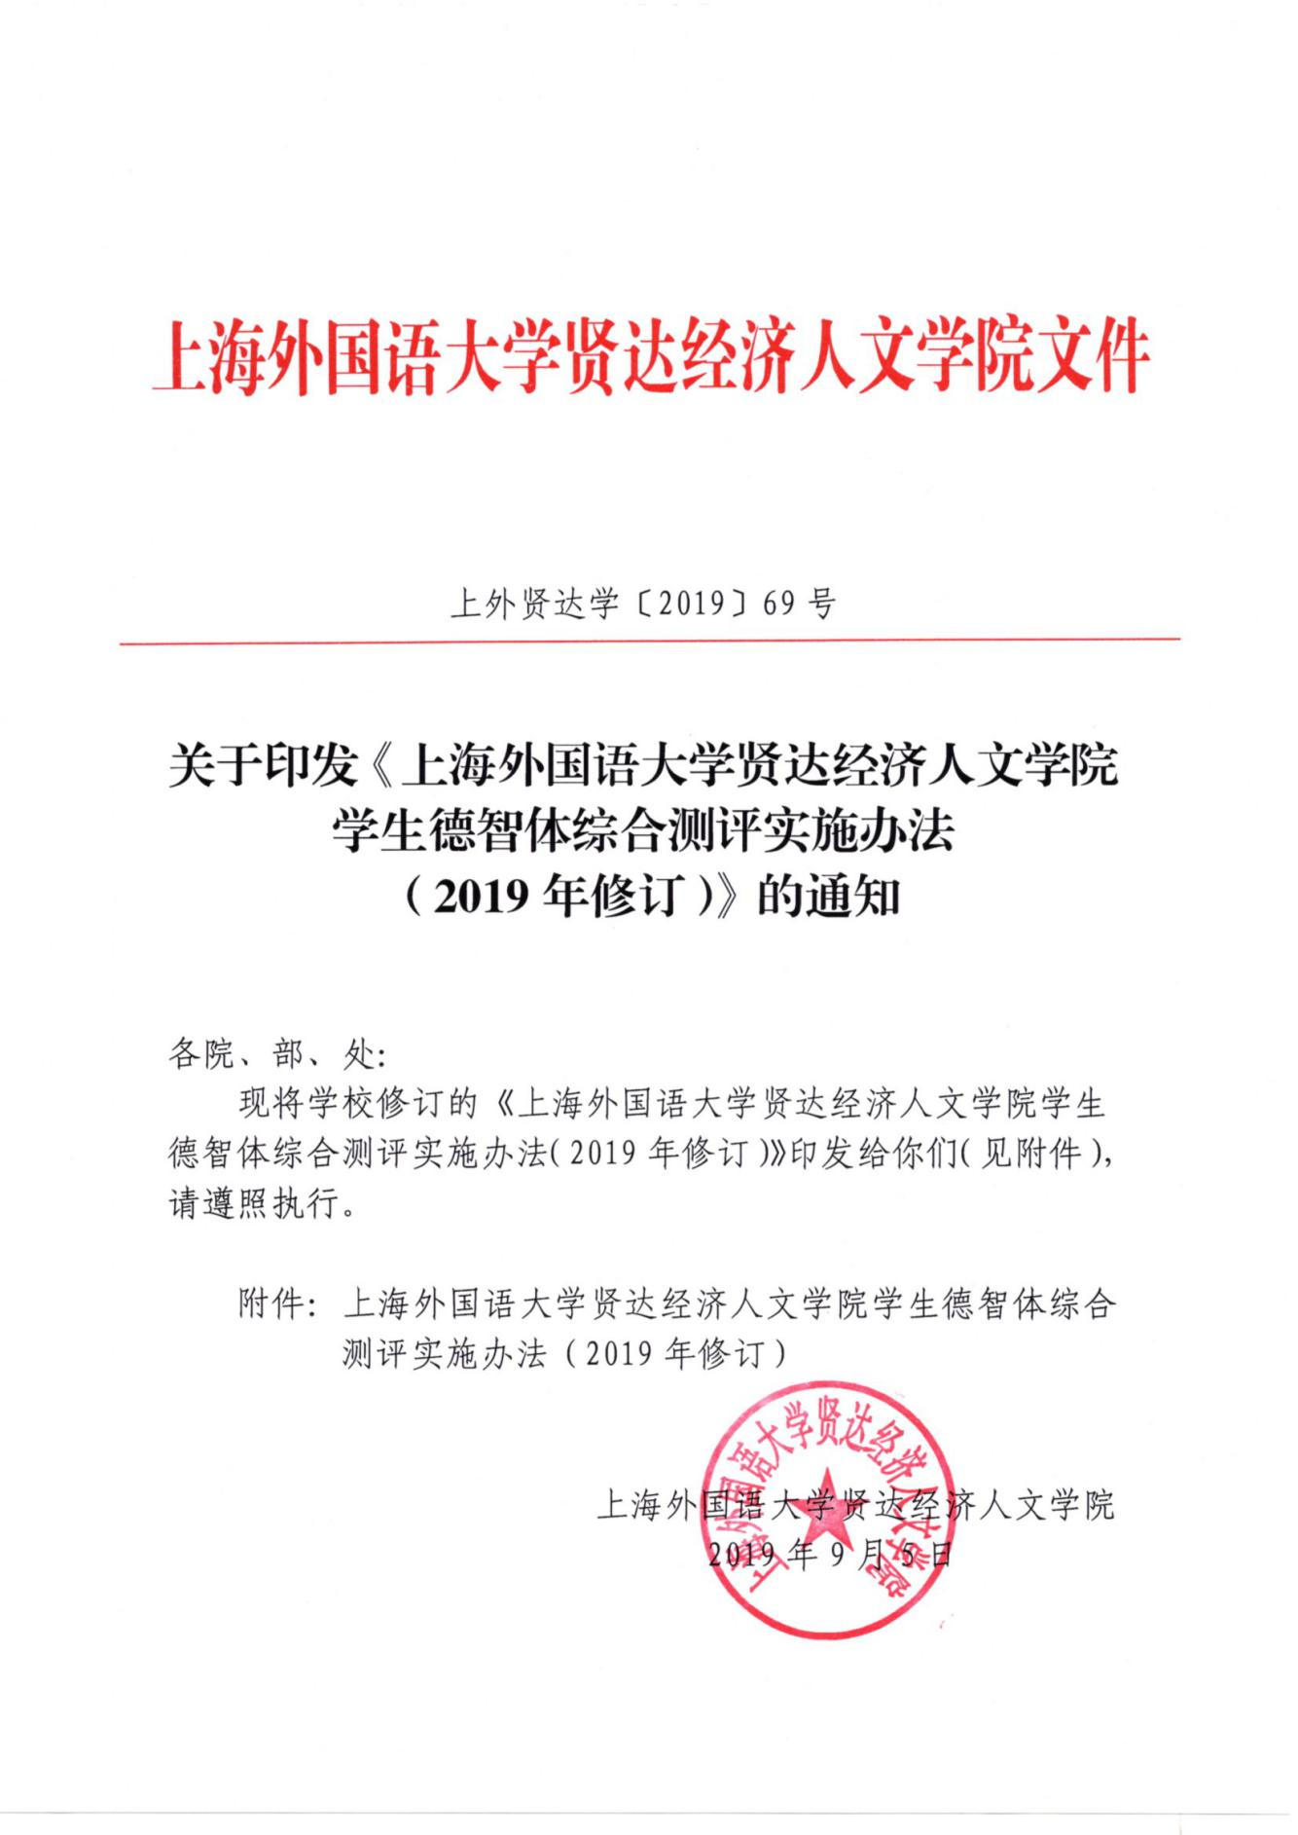附件：
上海外国语大学贤达经济人文学院
学生德智体综合测评实施办法
（2019年修订）

一、总则
（一）为全面贯彻党的教育方针，不断提高学生思想水平、政治觉悟、道德品质、文化素养，让学生成为德才兼备、全面发展的人才，特制订本办法。
（二）学生素质综合测评，是按照德、智、体全面发展的基本要求，根据党的教育方针和学校有关规定，采用定性分析和定量记分相结合的方法，对学生在校的表现进行较科学合理的评价，测评学生德、智、体综合成绩。
（三）综合测评的成绩，作为学生评奖学金、评优以及推荐毕业生就业的主要依据。
（四）综合测评成绩 = 德育成绩（占总成绩20%） + 智育成绩（占总成绩70%） + 体育成绩（占总成绩10%），总成绩保留两位小数。

二、德育成绩评分标准
德育成绩（满分 100 分） = 基础分 + 德育奖惩分
（一）基础分
基础分70分，具体要求如下：
学生应当拥护中国共产党领导，努力学习马克思列宁主义、毛泽东思想、中国特色社会主义理论体系，深入学习习近平总书记系列重要讲话精神和治国理政新理念新思想新战略，坚定中国特色社会主义道路自信、理论自信、制度自信、文化自信，树立中国特色社会主义共同理想；应当树立爱国主义思想，具有团结统一、爱好和平、勤劳勇敢、自强不息的精神；应当增强法治观念，遵守宪法、法律、法规，遵守公民道德规范，遵守学校管理制度，具有良好的道德品质和行为习惯。
（二）德育奖惩分
德育奖惩分满分30分，具体标准见表一、表二、表三。

表一：突出事迹奖励分标准
项目 | 奖 励 要 求 | 加分
突出  事迹 | 1．为社会、学校做出突出贡献者（由学校相关部门认定） | 1-6
 | 2．积极向党组织靠拢，表现优良；学生党员能起到模范带头作用（由学院认定） | 1-2
 | 3．见义勇为，舍己救人（由学校相关部门认定） | 5-15
 | 4．助人为乐，做好人好事，或在学习、生活方面主动帮助同学，表现优良者（由学院认定） | 1-3
 | 5．积极参加义务献血但体检未通过（由学生工作处认定） | 1
 | 6．积极参加义务献血并献血成功（由学生工作处认定） | 5
 | 7. 成为造血干细胞捐献志愿者（由学生工作处认定） | 2
 | 8．参加军训获得“军训标兵”称号（由学生工作处认定） | 2
 | 9．所在寝室被评为文明寝室（由学生工作处认定） | 2

表二：社会工作奖励分标准
职务 | 加分
校团委学生书记、校学生会主席 | 0.5-8
校团委各部部长、校学生会副主席，学院分团委学生书记 | 0.5-6
校团委各部副部长、校学生会各部部长、易班、红会、心协会长或第一负责人，学院学生会主席，学生党支部学生书记，宿舍楼楼长 | 0.5-5
校学生会各部副部长、易班、红会、心协各部部长，学院分团委各部部长、学院学生会副主席，宿舍楼副楼长，班长、团支部书记 | 0.5-4
校聘学生助理（须经主管部门审批且无经济报酬），校级社团（经校团委批准并持续活动满一年，下同）第一负责人，易班、红会、心协各部副部长，学院分团委各部副部长、学院学生会各部部长，宿舍楼层长 | 0.5-3
校级社团第二负责人，学院学生会各部副部长，学生党支部委员，副班长、团支部副书记，宿舍楼副层长 | 0.5-2
校团委、校学生会、校级社团学生干事，易班、红会、心协学生干事，学院分团委、学院学生会学生干事，班级委员、团支部委员，宿舍楼寝室长 | 0.5-1.5
其他学生干事、干部，因社会工作受到各学院或部门表扬者 | 0.5-1
注：1．根据管理权限，由相关部门和学院提供证明材料和建议加分分值（证明材料为学生述职报告和考评表）
2．获取建议加分最高分值的人数不得超出该部门（或学院）出具证明材料人数的25%，若超出则该部门（或学院）所出具的所有证明材料无效；
3．工作态度差、不负责任、未完成本职工作、在该部门（或学院）工作考核不合格或任职未满一学期者，不加社会工作奖励分；
4．证明材料和建议加分分值应于每学期开学后2周内提供给各学院；
5．兼任数项社会工作者，以最高项加分，不累加。

表三：违纪惩罚分标准
惩罚理由 | 扣分
每一学期因《学生违纪计分实施办法》获得的违纪计分 | 按实际违纪计分
批评教育 | 6
警告 | 12
严重警告 | 24
记过 | 36
留校查看 | 48
注：1．奖励总分不超过30分，惩罚总分不超过70分。
2．德育表现中同一违纪行为受多项扣分时，以最高扣分为准，扣分应从德育基本分中扣除，不同违纪行为累计扣分。

三、智育成绩评分标准
智育成绩（满分100分）= 平均成绩分 + 智育奖惩分
根据教务处提供的教学计划安排修读的课程成绩、学分作为评分依据。
（一）平均成绩分
平均成绩分＝∑（修读课程成绩×该课程学分）/修读课程总学分
修读课程总学分：
1．经批准免修的课程成绩按免修考试成绩计算；
2．重新学习课程及辅修课成绩不计入评奖学年的平均成绩分；
3．各门课程成绩均按第一次考试（考核）成绩计算。
（二）智育奖惩分
智育奖惩分标准见表四、表五。

表四：智育能力奖励分标准
奖 励 要 求 | 加分
1．作品在电台、电视台正式播出或在展览中展出且经学校认可的，酌情给予加分 | 1-3
2．雅思考试(IELTS)成绩达到7分(含)及以上者；托福考试(TOEFL-ibt)成绩达到100分(含)及以上者；参加全国专业英语八级(TEM-8)考试成绩为80分(含)及以上者；BEC考试、国才考试、中级高级口译(小语种参加本专业的专业八级) | 4
3．参加全国专业英语四级(TEM-4)考试成绩为80分(含)及以上者；参加全国专业英语八级(TEM-8)考试成绩合格者；(小语种参加本专业的专业四级和专业八级) | 3
4．参加全国大学英语四级(CET-4)考试成绩为550分(含)及以上者；参加全国大学英语六级(CET-6)考试成绩为550分(含)及以上者；参加大学日语六级考试成绩为85分(含)及以上者；参加大学德语四级考试成绩为80分（含）以上者；参加大学德语六级考试成绩为70分（含）及以上者；参加大学法语四级考试成绩为75分(含)及以上者。 | 2
5．参加全国大学英语六级(CET-6)考试成绩为425分(含)及以上者；参加大学日语四级考试成绩为70分(含)及以上者；参加大学日语六级考试成绩为60分(含)及以上者；参加大学德语六级考试成绩为60分（含）以上者；参加大学法语四级考试成绩为60分(含)及以上者。 | 1
注：加分以最高项为准，不累加。

表五：智育奖项奖励分标准
等级 | 条 件（排名须在前五名） | 加分
一类 | 1．国家级竞赛一等奖；  2．国家科技进步奖；  3．国家级科研成果及专利、发明奖 | 5-25
二类 | 1．国家级竞赛三等奖及以上，省、市级竞赛一等奖；  2．论文在专业核心刊物上发表；  3．省、市级科研成果或科技进步奖 | 5-15
三类 | 1．省、市级其他各等奖；  2．论文在一般刊物上发表；（排名须在前三名）  3．校级竞赛一等奖；  4．设计、实习或论文有独创成果并经学校认可 | 5
四类 | 1．校级竞赛三等奖及以上； | 1
注：1．智育成绩总分不超过100分；
2．所有文章署名必须用原名，不能用笔名；
3．同一篇文章同时在内部和公开刊物上发表，以最高加分为准，不累加；
4．论文或其它成果应提供正本或有效证明，经核准后方可加分；
5．竞赛项目由教务处核定；
6．加分以最高项为准，不累加。

四、体育成绩评分标准
体育成绩（满分100分）= 基础分 + 体育奖惩分
（一）基础分
1．学生有体育课时，以体育课成绩为准；
2．无体育课或由于健康原因免修时，基础分70分，要求：坚持参加体育锻炼和各种文体活动，能参加各种文体活动中的后勤组织工作，身体素质良好。未能达到此要求者酌情扣分。
（二）体育奖惩分
具体标准见表六、表七、表八。
表六：体育奖惩分标准
奖 励 要 求 | 加分 | 惩 罚 理 由 | 扣分
参加校、院级文体代表队 | 3 | 凡要求参加的文体活动，无故不参加 | 1-3
参加体育竞赛的运动员及获奖者，以及集体项目的主力队员，每项加分 （非主力队员减半） | 表七 | 校文体代表队员无故不参加训练者 | 1
参加文娱演出、竞赛加分 | 表八 | 校文体代表队成员中途无故退出者 | 5

表七：参加体育竞赛的加分标准
等 级 | 破记录另加 | 第一名 | 第二名 | 第三名 | 第四名 | 第五名 | 第六名
市级以上 | 10 | 15 | 10 |  | 5
校级 | 2 | 6 | 3 |  | 1

表八：文娱演出、竞赛分标准
等 级 | 一等奖 | 二等奖 | 三等奖 | 其他奖
市级以上 | 15 | 10 | 8 | 6
校级 | 6 | 4 | 3 | 2
注：1．体育成绩总分不超过100分；
2．啦啦操、太极拳等加分标准参照表七，其他未列出的比赛项目，比照表内标准酌情加分，但须经各学院审核同意后方可加分；
3．所有竞赛加分均须提供相关证明材料；
4．同一竞赛项目以最高项加分，不累加。

五、组织领导和实施方法
（一）综合测评由学生工作处负责指导，各学院负责组织实施。
（二）各学院要成立学生综合测评领导小组，加强对综合测评工作的领导，抓好测评工作。
（三）各班要成立由辅导员主持，班长、团支部书记、学生代表组成的综合测评小组，负责本班级学生综合测评工作。
（四）为了做好综合测评工作，各班应建立健全学生平时表现的原始材料的搜集、整理、考核、管理制度，由辅导员、学生干部将学生信息及时记录。
（五）综合测评每学期进行一次，一学年综合测评成绩取两学期测评成绩的平均值。开展综合测评工作时，要在全体学生中进行一次动员，让每个学生了解测评办法，理解测评意义。
（六）测评工作程序
1．个人申报：学生本人填写《上外贤达学院学生德智体综合测评表》，提交至班级综合测评小组。
2．班级考评：由各班成立的综合测评小组参考本班学生平时表现记载，依据本办法进行审核、测评、汇总、排名，并填写《上外贤达学院学生德智体综合测评表》。
3．公示和上报：综合测评结果应在班级内部进行公示，如无异议，经班级考评小组签名确认后上报学院测评领导小组；经审核汇总，在学院范围内公示，公示无异议，上报学生工作处；由学生工作处组织复查并将复查结果公布。如果学生对测评结果有异议，可向学生工作处反映。
（七）凡在综合测评中弄虚作假者，一经查实，取消其参评学年奖学金的资格；并视其情节轻重，在其综合测评成绩中扣5-10分。

六、附则
（一）各学院可根据本院专业特点、学生人数等实际情况，根据本办法的相关条款制定具体实施细则，或在具体操作中对个别项目的加减分提出统一意见，并向本院学生公布，同时做好解释工作，报学生工作处备案。
（二）本办法各考核条文中未包括的其他情况可参照本办法中相近条款执行。
（三）本办法自发布之日起实施。此前颁布的有关办法条文与本办法相悖的，以本办法为准。
（四）本办法解释权属学生工作处。

上海外国语大学贤达经济人文学院
2019年9月5日

抄 送：董事长、校领导
上外贤达学院校长办公室 2019年9月5日印发

